EM4 -

Face un environnement hostiles et instables, les organisations doivent être réactif et répondre aux exigences de la clientèle. L’approche par processus répond à ces enjeux.

Définir le processus (management) et exposer l’approche par l’approche processus

Exposez la typologie des processus

Exposer le modèle IMC d’HERBERT Simon la typologie

Exposez la typologie des décisions et les outils d‘aide à la décision

**Intro :** Face un environnement hostile et instable, l’entreprise doit être réactive. L’adoption d’une démarche par les processus permet de répondre à cet enjeu en améliorant la perf de l’entreprise et ceux de manière à satisfaire le client.

**I)La notion de processus**

1. **Définition**

* Au sens courant : « Il s’agit d’une suite continue d’opération d’actions constituant la manière de faire, de fabriquer quelque chose
* Afnor (norme à Fnor) : Il s’agit d’un système d’activités qui utilise des ressources pour transformer des éléments entrant en éléments de sortis.

Ainsi les processus consiste en sein de tache accompli dans un but déterminer ( ex : lancement d’un produit, satisfaction d’une demande d’un client, gestion de la qualité, intégration d’un nouveau collaborateur).

* Un processus présuppose :
  + Des éléments entrants mesurable
  + Des éléments de sortis conforme à des critères d’acceptation
  + Une valeur ajoutée
  + Un caractère reproductible

1. **L’approche par les processus (Business Process Management : BPM)**

* Définition : l’approche processus conste à décrire de manière méthodique une organisation ou un ensemble d’activités en processus, de façon à organiser sa contribution à la satisfaction du client.

Les entrés d’un processus proviennent soit de l’extérieur (ex : matières premières) soit d’un autre processus (processus amont, ex : produit semi-fini). Comme ces sorties vont soit vers l’extérieur (client finale) soit un processus avales (ex : stockage).

* Caractère de l’approche par processus :
  + Transversalité : les services sont décloisonnés
  + Organisation : système : l’organisation du haut vers le bas est écartée
  + Orientée vers le client (interne ou externe) au cœur de processus
* Décomposition de la démarche par processus :
  + Etude de l’entreprise en analysant ces objectifs et son organisation : le but est de décomposer l’ensemble de son activité en processus.
  + Modélisation des processus modèle représentation informatique d’un modèle le plus proche possible de la réalité
  + Implémentation de la solution : Msie en œuvre d’une solution de BPM adéquation avec le système d’information de l’entreprise
  + Phase opérationnelle : mise en place de la solution retenu
  + Phase de pilotage : analyse de l’état des processus à travers des tableaux de bord présentant leur performance.
  + Optimisation : amélioration si besoin de la solution mise en place
* Objectifs de la démarche par processus :
  + Améliorer l’efficacité de l’organisation : élimination des activités redondantes, gestion plus appropriée des RH et amélioration de la culture
  + Contribuer à la stratégie de l’entreprise
  + Corriger les dysfonctionnements organisationnels tout associant l’ensemble des acteurs compris les dirigeants
  + Maximiser la valeur pour le client
* Outils du BPM
  + Outils organisationnels : les plateformes de collaboration sont destinées à améliorer tant les connexions externes qu’internes.
  + Outils de cartographies des processus : elle permet de définir les systèmes et différents sous-système (ex : marchés, entreprise, ateliers,), les entrées et les sorties pour chaque processus est donc de distinguer les activités et les acteurs qui concours à un résultat
  + TIC : les PGI (progiciels de gestion intégré) mais aussi les outils permettant de changer radicalement les fonctionnements de l’entreprise (ex : un EDI : échange de données informatisées)
* Objectifs de ma démarche par processus :
  + Améliorer l’efficacité de l’organisation : élimination des activité redondantes, gestion plus appropriée des ressources humaines, amélioration de la culture de l’entreprise.
  + Contribuer à la stratégie de l’entreprise (différentes stratégie)
  + Corriger les disfonctionnements organisationnels toute en associant l’ensemble des acteurs
  + Maximiser la valeur pour le client
* Outils du BPM
  + Outils organisationnels : les plateformes de travail collaboratifs sont destinées à améliorer la communication interne et externe
  + Outils de cartographie de processus : qui permet d’avoir une vue globale de tous les processus et de leurs interactions (ex : norme ISO 9000) : la cartographie de processus permet de définir les systèmes et les différent sous-systèmes (marchés, entreprise, ateliers, etc.), les entrés et les sortis pour chaque niveau de processus, et donc de distinguer toute les activités et les acteurs qui concours à un résultat.
  + Outils de TIC : on trouve les PGI, les logiciels de modélisation et de suivi des processus mais aussi les outils permettant de changer radicalement le fonctionnement de l’entreprise (EDI, échange de données informatisées)

**II) La typologie des processus**

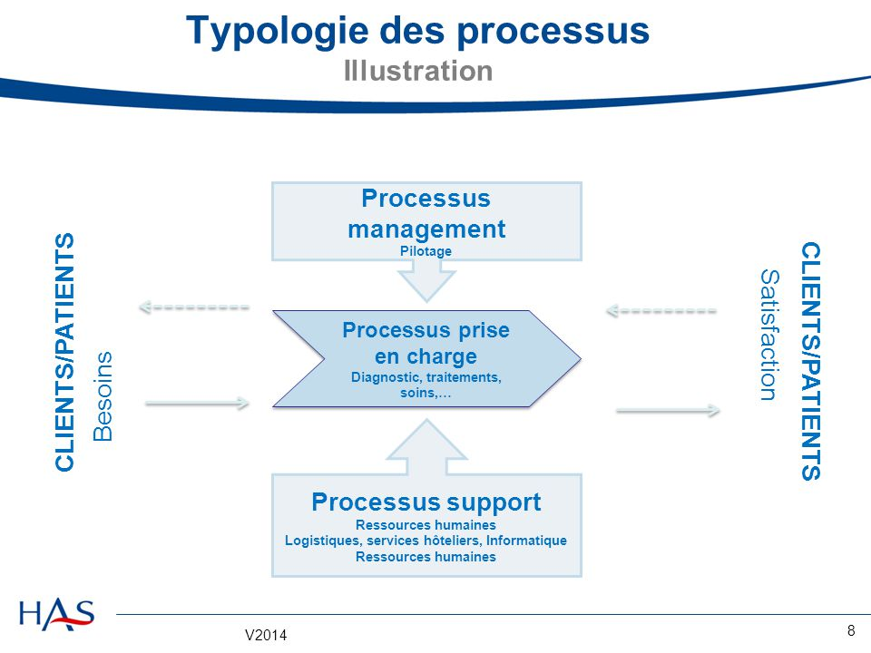

A) Les processus de management (= de direction)

Ils contribuent à la détermination de la politique et au déploiement des objectifs dans l’organisation. Sous la responsabilité de l’équipe dirigeante, il permet d’assurer la cohérence des processus de réalisation et de support (ex : élaboration de la stratégie, management de la qualité)

B) Processus de réalisation (= opérationnels)

Ils contribuent directement à la réalisation du produit, de la détection du besoin client à sa satisfaction. Ils regroupent des activités liées au cycle de vie du produit : recherche de nouveau produit, conception, production, commercialisation, et SAV client.

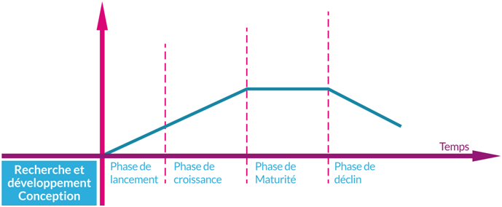

C) Processus de support (= soutien)

Ils contribuent au bon déroulement des processus de réalisations en leur apportant les ressources nécessaires. Bien que ne créant de valeur perceptible par le client, ils sont nécessaires permanant de l’organisation et sa pérennité.

Conclusion : les processus de réalisation et de support sont inspirés par une répartition classique des activités de l’entreprise selon la chaine de valeur.